Комплекс
пальчиковых гимнастик
в режимные моменты дня

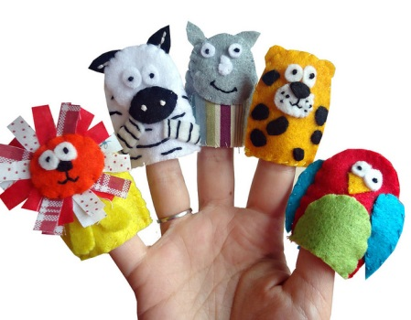

Прием детей
Цель: Развитие игровой деятельности и свободного общения со взрослыми и детьми. Формирование основ этикета.

«Здравствуйте»
Здравствуй, солнышко – дружок, (руки вверх, «фонарики»)
Здравствуй, носик – пятачок (указательным пальцем показываем носик)
Здравствуйте, губки (показываем губки)
Здравствуйте, зубки (показываем зубки)
Губками «почмокали» («чмокаем»)
Зубками «пощёлкали» («щёлкаем»)
Ручки вверх подняли (поднимаем ручки вверх)
И ими помахали (машем ладошками)
А теперь все вместе –
«Здравствуйте!» - сказали (хором здороваемся)

Утренняя гимнастика
Цель: Повысить мышечный тонус рук и пальцев детей. Развивать словарный запас, в частности, изучение порядковых числительных.
«Вверх по лесенке. Вниз по лесенке»
Вверх по лесенке шагаем,
И ступенечки считаем.
Раз, два, три, четыре,
Раз, два, три, четыре.
Движения выполняются пальцами вверх несколько раз, затем меняется первая строка стихотворения («Вниз по лесенке шагаем») и движения пальцев производятся в обратном порядке. Игра повторяется несколько раз.
«Зайка»
Цель: Развитие мелкой моторики, повышение координации движений, развитие кинестической основы движений мелкой моторики рук и автоматизированности движений.
Зайка по лесу скакал, (пальчиками слабо ударяем по любой поверхности (подойдет стол, пол).
Зайка корм себе искал (высыпаем на поверхность горошины, бусинки, мелкие камешки и начинаем по ним стучать)
Вдруг у зайки на макушке» (ищем ручками у себя макушку)

Поднялись высоко ушки» (делаем из ладошек ушки на головой)
Шорох тихий раздается» (прячем лицо в ладошки)
Кто-то по лесу крадется» (аккуратно перебираем пальчиками по поверхности, стараясь на попадать на рассыпанные предметы)
Зайка путает следы (стучим пальчиками по очереди)
Удирает от беды (очень быстро перебираем пальцами и передвигаем руки на максимально возможное расстояние).

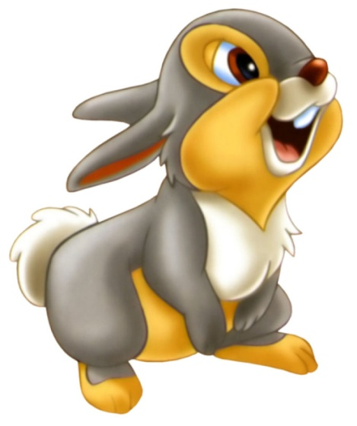

Умывание

Цель: подготовка детей к водным процедурам, стимулирование мышечной активности, развитие номинативного словаря детей, повышение уровня сформированности грамматической стороны речи.

«Водица»
Рассказать вам, где мы были?
К речке по воду ходили, (идем двумя пальчиками по столу, изображаем обеими кистями)
Принесли в ведре водицы, (складываем обе ладошки «ковшиком»)
Чтоб детишкам всем умыться, (умываемся)
Вымыть уши, глазки наши (движения пальцами около ушей, глаз)
И сварить на завтрак каши. (круговые движения правой кистью)

«Ладушки»

Ладушки, ладушки, (дети хлопают в ладоши)
С мылом моем лапушки (легкие трущие движения, имитация процесса намыливания рук)
Чистые ладошки, (демонстрация рук, разведение их в стороны)
Вот вам хлеб и ложки (попеременное открытие и сжимание кулачков левой и правой руки)

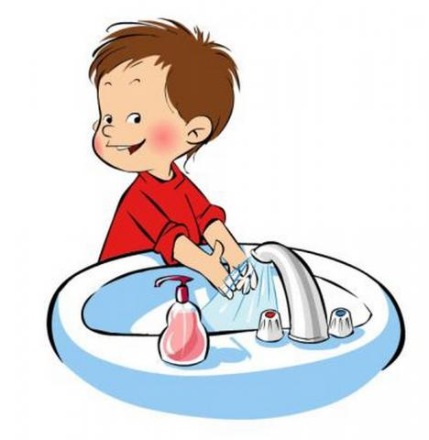

«Мыло»
Каждый день
Я мыло мою (поглаживание рук с внутренней и внешней стороны)
Под горячею водою
И в ладонях поутру
Очень сильно тру (легкие трущие движения, имитация процесса намыливания рук)
Мойся, мыло,
Не ленись! (сжимание-разжимание кулачков в медленном темпе)
Не выскальзывай,
Не злись! (попеременное соприкосновение всех пальцев с большим пальцем (на обеих руках))
Ты зачем опять упало?
Буду мыть тебя сначала (поглаживание рук внешней и внутренней стороны)

«Привет»
Из сжатого кулачка по очереди разгибаются пальчики, их разминают, поглаживают. На предпоследней строчке кулачок два раза сжать-разжать, затем – «умыть»: погладить ладонью всю ладошку малыша.
Просыпался большой братец.
Указательный проснулся,
Средний рядом повернулся,
Безымянный потянулся,
А мизинчик улыбнулся.
«Всем привет!» – сказали дружно,
Умываться теперь нужно.

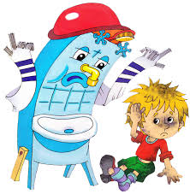

«Вода»
Знаем, знаем - да - да - да,
Где ты прячешься, вода!
(поочередно массируют каждый палец)
Выходи, водица,
Мы пришли умыться!
Лейся на ладошку
Понемножку.
Нет, не понемножку -
Посмелей!
Будет умываться веселей!
(энергично растирают ладони и кисти рук)

Ладушки ладошки
(Играя в эту пальчиковую игру можно проявить фантазию. Выполняйте движения которые вам подскажет сюжет стихотворения.)
Мыли мылом ручки.
Мыли мылом ножки.
Вот какие ладушки,
Ладушки ладошки!
Наварили кашки

Помешали ложкой.
Вот какие ладушки,
Ладушки ладошки!
«Моем руки!»
(Ритмично потираем ладони, имитируя мытье рук.)
Ах, вода, вода, вода!
Будем чистыми всегда!
(Пальцы сжать в кулачок, затем с силой выпрямить, как бы стряхивая водичку.)
Брызги – вправо, брызги – влево!
Мокрым стало наше тело!
(Энергичные движения имитируют поочередное вытирание каждой руки полотенцем.)
Полотенчиком пушистым
вытрем ручки очень быстро!

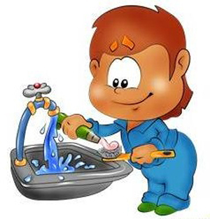

Прием пищи
Цель: Развитие культурных навыков, закрепление основ этикета, стимулирование мышечной активности, снятие напряжения.

«Значение органов»
Ротик мой умеет кушать, (показываем пальцем на губы)
Нос – дышать, а уши – слушать, (показываем на нос, на ухо)
Могут глазоньки моргать, (поморгать)
Ручки всё хватать, хватать (хватательные движения пальцами: раскрытые ладони – пальцы в кулаки)

«Компот»

Будем мы варить компот,
Фруктов нужно много. Вот:
(левую ладошку держат «ковшиком», указат. пальцем правой руки «мешают»)
Будем яблоки крошить,
Будем грушу мы рубить;

Отожмем лимонный сок,
Слив положим и песок.

(загибают пальчики по одному, начиная с большого)
Варим, варим мы компот.
Угостим честной народ.
(опять «варят» и «мешают»).

«Пальчики»
- Мой мизинчик, где ты был? (аккуратно ударяем мизинчиком левой руки по столу)
- С безымянным – щи варил, (аккуратно ударяем безымянным пальцем левой руки по столу)
А со средним – кашу ел, (аккуратно ударяем средним пальцем левой руки по столу)
С указательным запел (аккуратно ударяем указательным пальцем левой руки по столу)
А большой меня встречал (аккуратно ударяем большим пальцем левой руки по столу)
И конфетой угощал,
Правый же большой плясал
И на танец приглашал (аккуратно ударяем большим пальцем правой руки по столу)
Указательный на правой
Вел в поход нас всей оравой (аккуратно ударяем указательным пальцем правой руки по столу)
Средний брат несет рюкзак, (аккуратно ударяем средним пальцем правой руки по столу)

Безымянный ходит так (аккуратно ударяем безымянным пальцем правой руки по столу)
А мизинец стал играть,
Братьев слушать приглашать (аккуратно ударяем мизинцем правой руки по столу)
Раз-два-три-четыре-пять! (сжимаем все пальчики обеих рук в кулачки)

Прогулка
Игры проводятся во время теплой погоды. Перчатки и варежки не снимаются. Возможно проведение после прогулки (в помещении) по результатам наблюдения за происходящими явлениями.
Цель: Разнообразить прогулку детей, создать хорошее настроение, стимулировать физическую активность, работу мышц. Развитие номинативного словаря.
«Заботливое солнышко»
Солнце с неба посылает
Лучик, лучик, лучик.
(дети ритмично скрещивают руки над головой)
И им смело разгоняет
Тучи, тучи, тучи.
(плавно покачивают руки вверху)
Летом нежно согревает
Щечки, щечки, щечки.
(ритмично потирают щеки)
А весной на носик ставит
Точки - точки - точки.
Золотят веснушки деток.

Очень нравится им это!
(ритмично постукивают пальцем по носу)

«Я перчатку надеваю»
Я перчатку надеваю,
Я в неё не попадаю.
(Поглаживают по очереди одной рукой другую, как будто надевают перчатки.)
Сосчитайте-ка ребятки,
Сколько пальцев у перчатки.
Начинаем вслух считать: Раз, два, три, четыре, пять.
(Загибают пальчики.)

«На дворе у нас мороз»
На дворе у нас мороз.
Чтобы носик не замёрз,
Надо ножками потопать (дети топают ногами)
И ладошками похлопать (хлопают в ладоши)
А теперь представим лето.
Речка солнышком согрета.
Мы плывём, плывём, плывём, (выполняются плавательные движения руками)
Дно ногами достаём.
Мы выходим из речушки
Направляемся к опушке (ходьба на месте)

«Снеговик»
Давай, дружок, смелей, дружок (дети хлопают в ладоши)
Кати по снегу свой снежок - (показ и повторение образца, как лепить снежок)
Он превратится в толстый ком (показать «круг» руками»)
И станет ком снеговиком (обвести руками в воздухе две окружности)
Его улыбка так светла! (дети хлопают в ладоши)

Два глаза… шляпа…нос…метла… (показ в соответствии с текстом)
Но солнце припечет слегка - (поднять руки вверх)
Увы! – и нет снеговика! (развести руками)

«Малыши»
- Почему так хороши
В нашем доме малыши:
Губки - алы, (показываем пальцем на губы)
Зубки - белы, (показываем пальцем на зубки)
Щечки - розовы? (показываем пальцем на щеки)
- Да с мороза мы! (разводим руками)

Подготовка ко сну, сон, пробуждение
Цель: Подготовка ко сну, расслабление мышц. Развитие номинативного словаря, совершенствования представлений о грамматическом строе речи.
«Спокойного сна!»

Этот пальчик хочет спать, (загибают мизинец)
Этот пальчик лег в кровать, (загибают безымянный палец)
Этот рядом прикорнул, (загибают средний палец)
Этот пальчик уж заснул, (загибают указательный палец)
А другой давненько спит… (загибают большой палец)
Кто у нас еще шумит? (необходимо погрозить пальчиком другой руки)
Тише, тише, не шумите,
Пальчики не разбудите! (погладить одной руку другую)
Упражнения и игры на пробуждение можно сопровождать негромкой плавной музыкой.

«С добрым утром»
Цель: Организация пробуждения детей после сна, создания позитивного эмоционального фона. Поддержание тонус мышц, организация постепенного пробуждения. Стимулирование коммуникативной активности, развитие активного словаря.

С добрым утром, глазки! (поглаживаем веки глаз)
Вы проснулись? (смотрим в «бинокль»)
С добрым утром, ушки! (поглаживаем ушки)
Вы проснулись? (прикладываем ладонь к ушкам)
С добрым утром, ручки! (поглаживаем кисти рук)
Вы проснулись? (хлопаем в ладоши)
С добрым утром, ножки! (поглаживаем ноги)
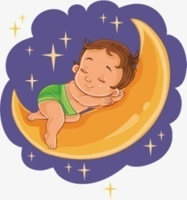
Вы проснулись? (притопываем)
С добрым утром, солнце! (руки раскрываются навстречу солнышку)
Мы проснулись! (голову слегка запрокинуть и широко улыбнуться).

Мальчики
Этот мальчик хочет спать.
(малыш разворачивает одну ручку ладошкой к себе, другой ручкой
загибает мизинчик на этой руке)
Этот мальчик лег в кровать.
(загибаем безымянный палец)
Этот пальчик чуть вздремнул.
(загибаем средний палец)
Этот сразу же уснул.
(загибаем указательный палец)
Этот очень крепко спит
и тихонечко сопит.
(загибаем большой палец)
Будут птички щебетать,
(пальцы одной руки слаживаем как раскрытый клюв, открывая и закрывая его)
будут мальчики вставать!
(пальцы второй руки распрямляем).

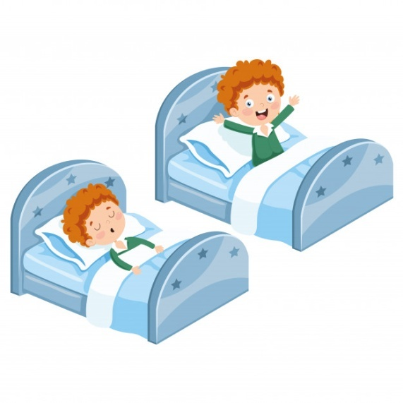

Самостоятельная деятельность

Цель: Разнообразить досуг детей, создать хорошее настроение, стимулировать физическую активность, развивать кинестическую основу движений мелкой моторики рук, совершенствовать координацию движений. Развитие номинативного словаря.

«Сова»

Летела сова
(Машем руками)
Летела сова,
Весёлая голова.
Летела-летела,
(Кладём руки на голову)
На головку села.
Села, посидела,

Головой повертела
(Снова машем руками)
И опять полетела.

«Игрушки»
У Антошки есть игрушки:
Вот веселая лягушка.
Вот железная машина.
Это мяч. Он из резины.
Разноцветная матрешка
И с хвостом пушистым кошка.
(Поочередно сгибают пальчики в кулачок, начиная с большого).

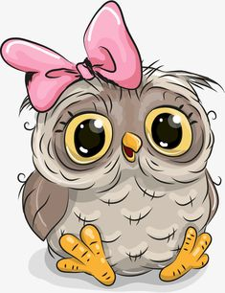

«Твои пальчики»

Этот пальчик – самый большой,
Самый весёлый, самый смешной!
(воспитатель показывает ребёнку большой палец)

Этот пальчик – указательный.
Он солидный и внимательный.
(указывает на что-нибудь указательным пальцем)

Этот пальчик – средний,
Ни первый, ни последний.
(отгибает средний палец)

Этот пальчик – безымянный,
Он не любит каши манной.
(сгибает безымянный палец, как будто он не хочет каши)

Самый маленький – мизинчик
Любит бегать в магазинчик!

(оттопыривает мизинец, будто он хочет убежать от остальных пальцев)

«Снежинки»

Ла-ла-ла, ла-ла-ла,
Туча по небу плыла. (Пальцы обеих рук соединить подушечками и округлить в форме шара (тучи)).
Вдруг из тучи над землёй
Полетел снежинок рой (руки поднять вверх, пальцы развести в стороны. Поворачивать кисти, медленно опуская руки (снежинки летят).
Ветер дунул, загудел –
Подуть на кисти рук (губы округлить и слегка вытянуть вперёд).
Рой снежинок вверх взлетел (руки поднять вверх, пальцы развести в стороны. Поворачивать кисти, медленно опуская руки (снежинки летят).
Ветер с ними кружится,
Может быть подружится (продолжать вращающие движения кистями, попеременно скрещивая руки)

Прощание
Цель: Разнообразить деятельность детей, создать хорошее настроение. Активизации словарного запаса, формирование связанной речи и основ этикета. Развивать тактильную чувствительность, зрительно–двигательную координацию движений.
«Важные слова»
Детям предлагается повторять слова и движения за воспитателем (рекомендуется повторять несколько):
Для прощания и встречи (разводят руки в сторону)
Много есть различных слов: (сжимают, разжимают кулачки)
«Добрый день!» и «Добрый вечер!»,
«До свиданья!», «Будь здоров!»,
«Я вас рада видеть очень»,
«Мы не виделись сто лет»,
«Как дела?», «Спокойной ночи»,
«Всем пока», «Прощай», «Привет»,
«Буду рад вас видеть снова»,
«Не прощаюсь!», «До утра!»,
«Всем удачи!», «Будь здорова!»

И «Ни пуха, ни пера!» (поочередно загибают пальцы сначала правой, потом левой руки)

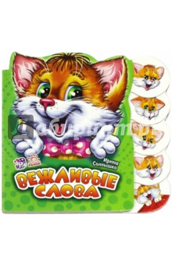

ООД
Развитие речи
«Мышка и кошка»
- Пи - пи - пи, - пищала мышка
(ритмично щелкают пальцами рук)
- Кошка на охоту вышла!
Мне так страшно, трепещу.
Щу - щу - щу, щу - щу - щу.
(ритмично постукивают по плечам скрещенными на груди руками)
Норку я свою ищу.
Щу - щу, щу - щу, щу - щу - щу.
(ритмично притоптывают ногами)
Кошка притворилась доброй:
- Мур - мур - мур, - она поет.
(ритмично поглаживают одной рукой другую)
- Нет - нет - нет, - пищит мышонок.
(ритмично покачивают головой)
К кошке в лапы не пойдет.
«Котенок - шалун»

Котенок мамочку зовет:
- Мяу - мяу, мяу - мяу!
(дети ритмично соединяют одноименные пальцы обеих рук)
Он не напился молока:
- Мало - мало, мало - мало.
(скрещив пальцы рук, ритмично опускают и поднимают пальцы)
Покормит мама молочком:
- Мур - мур - мур (2 раза)
(ритмично поглаживают ладонью одной руки тыльную сторону другой)
Свернется маленьким клубком:
- Ур - ур - ур, ур - ур - ур.
(ритмично потирают кулачок о кулачок)
Потом с клубочком поиграет:
- Цап - цап - цап, цап - цап - цап.
(ритмично сжимают и разжимают пальцы рук)
И нитку быстро размотает:
- Ап - ап - ап, ап - ап - ап.
(Делают ритмичные круговые движения указательными пальцами вокруг друг друга).

«На качелях»
Кач - кач - кач - летят качели,
Так захватывает дух!
(дети ритмично покачивают руками из стороны в сторону)
Все сильнее бьется сердце:
Тук - тук - тук, тук - тук - тук!
Вверх и вниз, и снова к солнцу
Словно птица ты летишь.
(ритмично постукивают кулачками друг о друга)
- Выше, выше, выше, выше! -
Вновь товарищам кричишь.
(ритмично поднимают перед собой руки вверх)

«Насекомые над лугом»
- Жу - жу - жу, - жужжит пчела:
- Я лечу издалека.
(дети поднимают руки в стороны и ритмично ими машут, как «крылышками»)
- Зу - зу - зу, - комар пищит.
(ритмично «выбрасывают» указательные пальцы вперед)
- Уф - уф - уф, - как паровоз

Шмель пыхтит, пыльцу повез.
(ритмично притоптывают ногами)
Жук гудит: «Гу - жу, гу - жу,
Я любого разбужу»
(ритмично хлопают в ладоши)

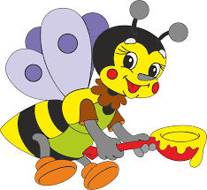

Машина
Би - би - би - гудит машина.
(дети ритмично постукивают кулачком одной руки о ладонь другой)
Тук - тук - тук - мотор стучит.
(ритмично хлопают руками)
- Едем, едем, едем, едем, -
Он так громко говорит.
(ритмично потопывают ногами)
Шины трутся о дорогу.
Шу - шу - шу - они шуршат.
(потирают ладони)
Быстро катятся колеса.
Та - та - та - вперед спешат.
(делают ритмичную «вертушку» руками)

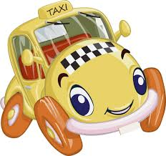

Познавательное развитие
«Покажите пальцем»
Покажите пальцем
(дети сжимают правую руку в кулак)
Зайца,
(вытягивают средний и указательный пальцы)
Книжку,
(две раскрытые ладони складывают рядом)
Мышку и
(ладони прикладывают к макушке)
Орех
(сжимают кулак)
Указательному пальцу
Все известно лучше всех.
(вытягиваем вверх указательный палец, сгибают и разгибают его)

«Осенние листья»
Раз, два, три, четыре, пять
(загибать пальчики, начиная с большого)
Будем листья собирать.
(сжимать и разжимать кулачки)
Листья березы,
Листья рябины,
Листики тополя,
Листья осины,
(загибать пальчики, начиная с большого)
Листики дуба мы соберем,
Маме осенний букет отнесем.
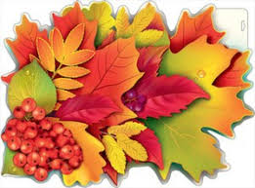
(«шагают» по столу средним и указательным пальчиками)

ФЭМП
Вышли пальчики гулять
Раз, два, три, четыре, пять
(Пальцы в кулаке, поочередно показываем пальцы.)
Вышли пальчики гулять.
(Сжимаем и разжимаем кулак.)
Раз, два, три, четыре, пять.
(Сжимаем по - очереди пальцы в кулак.)
В домик спрятались опять.
(Спрятать кулаки за спину.)

Дружба
Дружат в нашей группе
(Пальцы обеих рук ритмично.)
Девочки и мальчики.
(Соединить в замок.)
Маленькие пальчики,
(Пошевелить пальчиками.)
1, 2, 3, 4, 5.
(Пальцы обеих рук касаются друг друга.)
1, 2, 3, 4, 5.

(Поочередное касание пальцев.)
Мы закончили считать.
(Руки вниз, встряхнуть руками.)

Игрушки
На большом диване в ряд
(Попеременно хлопают в ладошки.)
Куклы Катины сидят:
Два медведя, Буратино
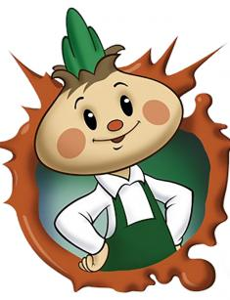
(Загибают поочередно все пальчики.)
И веселый Чиполлино,
И котенок и слоненок.
Раз, два, три, четыре, пять.
(Разгибают поочередно пальчики.)
Помогаем нашей Кате
(Попеременно хлопают в ладошки и стучат кулачками.)
Мы игрушки собирать.

Зимняя прогулка
(Загибаем пальчики по одному)
Раз, два, три, четыре, пять
("Идём" по столу указательным и средним пальчиками)
Мы во двор пришли гулять.
("Лепим" комочек двумя ладонями)
Бабу снежную лепили,
(Крошащие движения всеми пальцами)
Птичек крошками кормили,
(Ведём указательным пальцем правой руки по ладони левой руки)
С горки мы потом катались,
(Кладём ладошки на стол то одной стороной, то другой)
А ещё в снегу валялись.
(Отряхиваем ладошки)
Все в снегу домой пришли.
(Движения воображаемой ложкой, руки под щёки)
Съели суп и спать легли.

«Магазин»
Мы пришли в магазин.
(Идут пальчики по столу. Вытягивают вперед слегка согнутые в локтях руки, вцепив их перед собой.)
Мы купили торт - один,
(Показывают 1 палец.)
Плюшек - две,
(Хлопают в ладоши 2 раза и показывают 2 пальца)
Ватрушек - три,
(Хлопают в ладоши 3 раза и показывают 3 пальца.)
Киви купили - сразу четыре!
(Вертят кулачками и показывают 4 пальца)
А яблок купили - сразу пять!
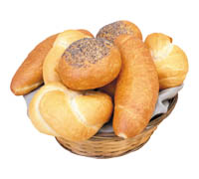
(Показывают большим и указательным пальцем круг и 5 пальцев)
Вот так, вот так
(Хлопают в ладоши.)

«Котята»
(Ладошки складываем, пальцы прижимаем друг к другу. Локти опираются о стол.)
У кошечки нашей есть десять котят,
(Покачиваем руками, не разъединяя их.)
Сейчас все котята по парам стоят:
Два толстых, два ловких,
Два длинных, два хитрых,
Два маленьких самых
И самых красивых.

Конструирование

«Дом»
Я хочу построить дом,
(Руки сложить домиком, и поднять над головой)
Чтоб окошко было в нём,
(Пальчики обеих рук соединить в кружочек)
Чтоб у дома дверь была,
(Ладошки рук соединяем вместе вертикально)
Рядом чтоб сосна росла.
(Одну руку поднимаем вверх и "растопыриваем" пальчики)
Чтоб вокруг забор стоял,
Пёс ворота охранял,
(Соединяем руки в замочек и делаем круг перед собой)
Солнце было, дождик шёл,
(Сначала поднимаем руки вверх, пальцы "растопырены". Затем пальцы опускаем вниз, делаем "стряхивающие" движения)
И тюльпан в саду расцвёл!
(Соединяем вместе ладошки и медленно раскрываем пальчики - "бутончик тюльпана")

Познавательное развитие
«Моя семья »
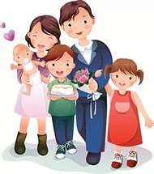
Поднять руку ладонью к себе и в соответствии с текстом в определенной последовательности загибать пальцы, начиная с безымянного, затем мизинец, указательный , средний и большой пальцы .По окончании покрутить кулачками .
Знаю я, что у меня
Дома дружная семья:
Это - мама,
Это - я,
Это - бабушка моя,
Это - папа,
Это - дед.
И у нас разлада нет.

Художественно-эстетическое развитие

Мы сегодня рисовали,
Наши пальчики устали.
Наши пальчики встряхнем,
Рисовать опять начнем.
(Поднять руки перед собой, встряхнуть кистями.)

Карандаш в руке катаю,
Между пальчиков кручу.
Непременно каждый пальчик
Быть послушным научу.

Наши пальцы напрягаем,
Крепко кулачки сжимаем.
Раз, два, три, четыре, пять-
Будем рисовать опять!

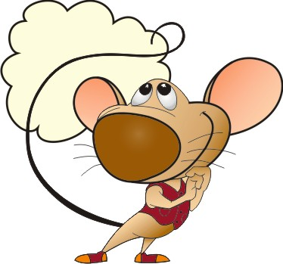
«Кошки - мышки»
Кошка мышку цап - царап
(пальцы обеих рук сжимаются в кулаки)
Подержала, подержала - отпустила
(кулаки одновременно разжимаются)
Мышка побежала, побежала
(одновременно двигаются по плоскости стола пальцы обеих рук)
Хвостиком завиляла, завиляла
(указательные пальцы обеих рук двигаются из стороны в сторону)
До свидания, мышка, до свидания!

(одновременные наклоны кистей рук вперед и вниз)

